# VRSTE RIJEČI

1. Dopuni rečenice.

• Imenice su riječi kojima imenujemo _______________________________________________.

• Imenice imaju tri roda:__________________, ________________ i _____________________.

• Glagolima izričemo________________, _____________________ i _____________________.

• Pridjevi su riječi___________________________________________ i odgovaraju na pitanja:

____________________________________________________________________________.

2. Pročitaj tekst i u tablicu upiši vrstu riječi.

Nestalo je ljeta. Nema više sunca i topline. Prve kiše već su objavile jesen. Posvuda šareno, uvelo lišće i golo drveće. Šume su ogoljene. Sva se priroda izmijenila. Odjenula je novo ruho. Vjetar oblijeće oko ogoljelih grana i pustih ulica. Čuje se fijuk vjetra. Sve je tužno. Nakon dugih ljetnih dana hladan vjetar i kiša potjerali su djecu u kuću.

|  |  |  |
| --- | --- | --- |
| IMENICE | GLAGOLI | PRIDJEVI |
|  |  |  |

3. Gdje pripada koja imenica? Pomozi mi razvrstati imenice u odgovarajući stupac.

kost uho torba  
učenik pas škola   
knjiga zvono bilježnica   
jastuk šiljilo sat dijete  
list polje kiša vjetar   
ruho dan lišće ljeto priroda kuća

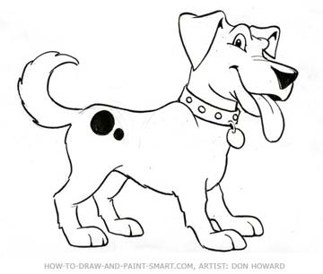

|  |  |  |
| --- | --- | --- |
| MUŠKI ROD | ŽENSKI ROD | SREDNJI ROD |
|  |  |  |
|  |  |  |
|  |  |  |
|  |  |  |
|  |  |  |
|  |  |  |
|  |  |  |
|  |  |  |

4. Napiši tri rečenice o psu Ajku. U rečenicama upotrijebi imenice, pridjeve i glagole.

_____________________________________________________________________________________

_____________________________________________________________________________________

_____________________________________________________________________________________